Заседание базовой методической площадки
инструкторов по физической культуре (воспитателей) дошкольных образовательных учреждений Георгиевского муниципального округа Ставропольского края.

8 декабря 2023 года состоялось заседание базовой методической площадки инструкторов по физической культуре (воспитателей) Георгиевского муниципального округа по теме: «Особенности и специфика обучения плаванию детей дошкольного возраста в детском саду».
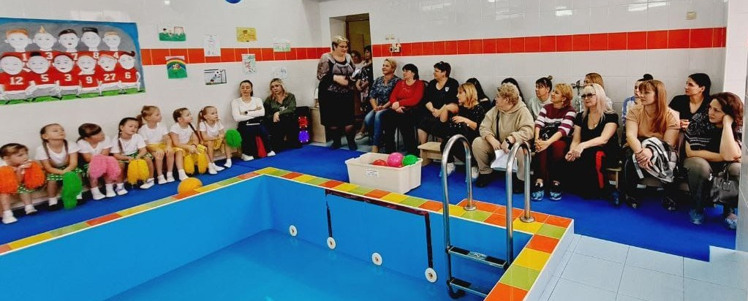
Открытый просмотр физкультурного праздника «Футбол на воде» представила Мещанинова С.С., инструктор по плаванию МБДОУ «Детский сад №35 «Улыбка» г. Георгиевск.
Каждый год 10 декабря во всём мире отмечается Всемирный день футбола. В рамках праздника прошел товарищеский мачт по мини -футболу между командами воспитанников старшего возраста. Разминка команд, группа поддержки, болельщики со спортивными кричалками, чтение стихов, яркая праздничная атмосфера. В игре обе команды очень старались и показали отличные результаты. Этот день стал настоящим праздником для всех детей, которые любят футбол.
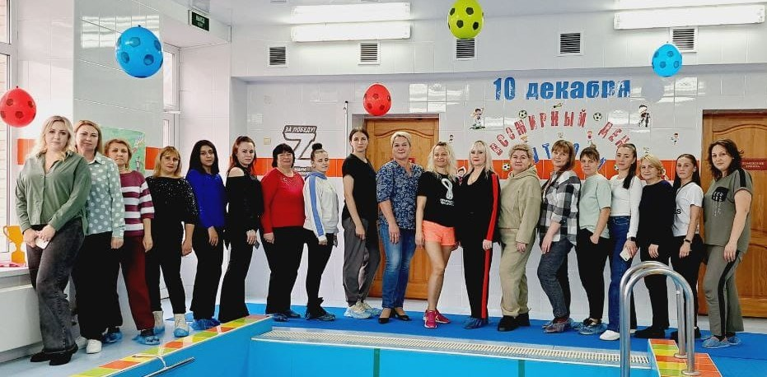
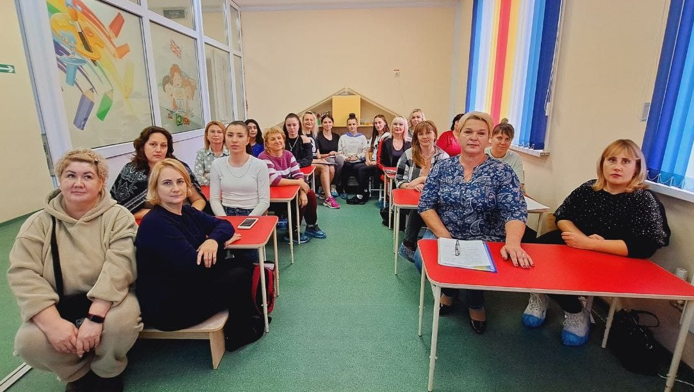
Об «Использование игровых приёмов по обучению плаванию детей в детском саду» поделилась Булавина О. А., инструктор по плаванию МБДОУ «Детский сад №47 «Мечта» г. Георгиевск, она представила презентацию и видео игр, которые применяет в работе с детьми.
На сайте руководителя базовой методической площадки, Березняк Л.Н., инструктора по физической культуре МБДОУ «Детский сад №22 «Радуга» ст.Лысогорской» https://nsportal.ru/bereznyak-lyudmila-nikolaevna создана вкладка БМП инструкторов по физической культуре, воспитателей дошкольных образовательных учреждений Георгиевского муниципального округа, где размещаются материалы базовой методической площадки, с которыми педагоги смогут ознакомиться.

